Александр Невский
Александр Ярославич Невский родился в Переславле-Залесском (30 мая) 6 июня 1220 года. Александр – второй сын великого князя Ярослава Всеволодовича, правнука Мономаха. Отрочество и юность Александр в основном провел в Новгороде. В 1225 году Ярослав «учинил сыновьям княжеский постриг» – обряд посвящения в воины, а вскоре посадил Александра со старшим братом Федором княжить в Новгороде. Но в 1233 году Федор неожиданно умер, Александр остался старшим из Ярославичей. А вскоре состоялись его первый военный поход под отцовским стягом на Дерпт, который тогда находился в руках ливонцев, и победа на реке Омовже. В 1236 году Ярослав уехал на княжение в Киев, который номинально продолжал считаться столицей всея Руси. С этого времени Александр стал самостоятельным новгородским князем и в первые годы занимался укреплением города. В 1239 году Ярослав женил Александра на дочери полоцкого князя Брячислава. Уже в 1240 году в Новгороде родился их первенец – Василий.
Всеобщую славу Александру принесла победа, которую он одержал на берегу Невы, в устье реки Ижоры 15 июля 1240 года над шведским отрядом. Победа продемонстрировала талант и силу Александра, как военачальника. Считается, что именно за эту победу князя стали называть Невским.
В апреле 1242 года произошла битва на границе с Ливонским Орденом, на Чудском озере, известная как «Ледовое побоище». Эта победа русских войск над рыцарями на льду Чудского озера добавила славы Александру, а его успешные военные действия надолго обеспечили безопасность западных границ Руси.
Александр же продолжал княжить в Новгороде, оберегая русские земли от каких-либо набегов с запада. После смерти отца, в 1247 году он вместе с братом Андреем поехал в Орду к Батыю, чтобы получить разрешение на великое княжение. Оттуда они были отправлены к великому хану в Монголию. Откуда вернулись на Русь лишь через 2 года с ярлыками на княжения. В итоге Александр был признан «старейшим» среди русских князей: он получил Киев и «Всю Русскую землю», а владимирским князем стал Андрей. В 1262 году хан Золотой Орды Берке затеял войну против монгольского правителя Ирана Хулагу и стал требовать послать ему на помощь русские войска. Александр отправился в Орду, чтобы «уберечь людей от той беды», и пробыл там почти год. Видимо, миссия его удалась - участие русских войск в войнах Золотой Орды не было. На обратном пути на Русь осенью 1263 года великий князь разболелся.
Приняв схиму под именем Алексия, Александр Невский (14) 21 ноября 1263 года скончался в Городце на Волге и был похоронен в монастыре Рождества Богородицы во Владимире.
Большой заслугой Александра Невского перед церковью, стало обращение населения Поморья (Северо-Запад Руси) в православную веру. С Золотой Ордой князь Александр тоже действовал как дипломат. При нем монголы не совершили ни одного карательного похода на Русь, а хан Золотой Орды провозгласил Невского своим приемным сыном. Ради русского народа, ради спокойствия и сохранности русских земель, князь Александр смирил свою гордыню, свой характер, по первому зову являлся в Золотую Орду на поклон к хану. Благодаря его дипломатии и уступкам, Русь получила отдых и спокойные годы без карательных экспедиций монголо-татар. При ставке монгольского хана в Сарае даже была учреждена епархия православной церкви. Защите не только территориальной, но и защите православной веры. Все эти стремления сохранить Русь православным государством и был канонизирован, а затем причислен к лику святых князь Александр Ярославович.
Издревле икона Александра Невского, и он сам считаются покровителями православных воинов. А с недавних пор великий князь еще и личный покровитель морской пехоты ВМФ России. В мирной и семейной жизни это святой помогает в укреплении веры, мира и взаимопонимания в семейных отношениях, а также в исцелении недугов. Александр Невский скончался 14 ноября 1263 года в Городце по дороге из Золотой Орды на Русь. Был похоронен во Владимире в Рождественском монастыре. Сразу же после смерти началось его почитание как защитника православной веры. Церковь канонизирует князя только через два столетия в 1547 году при Иване Грозном, а еще спустя два года в 1549 году его причислят к лику святых. В 1724 году император Петр I перевез мощи Святого Александра в Северную столицу. Лавра, где и поныне почивают святые мощи, так и называется Александро-Невская. Дочь императора Петра Великого Елизавета, русская императрица, в 1753 году повелела соорудить раку (гробницу) святому Александру из чистого серебра. И не просто из серебра, а из первого русского серебра, добытого промышленным способом. И это также означало независимость России, за которую всю жизнь боролся святой князь Александр Невский. В 1380 году, в год Куликовской битвы, мощи Святого Александра были открыты и обнаружены нетленными. В начале 18 века в его честь будет основана Александро-Невская лавра. Александр Невский скончался 14 ноября 1263 года в Городце по дороге из Золотой Орды на Русь. Был похоронен во Владимире в Рождественском монастыре. Сразу же после смерти началось его почитание как защитника православной веры. Церковь канонизирует князя только через два столетия в 1547 году при Иване Грозном, а еще спустя два года в 1549 году его причислят к лику святых. В начале 18 века в его честь будет основана Александро-Невская лавра. В 1724 году по приказу Петра I мощи Александра Невского были торжественно перенесены в Александро-Невскую лавру в Санкт-Петербурге, где почивают и ныне в Троицкой церкви. Он канонизирован Русской православной церковью в лике благоверных при митрополите Макарии на Московском Соборе 1547 года. Русская Православная Церковь чтит его память 6 декабря по новому стилю. Еще в 1725 году императрица Екатерина I учредила орден Александра Невского – одну из высших наград России, существовавших до 1917 года. А в 1942 году во время Великой Отечественной войны был учрежден советский орден Александра Невского (единственный советский орден, названный именем деятеля эпохи русского средневековья). Им награждались командиры, проявившие личную отвагу и обеспечившие успешные действия своих частей.

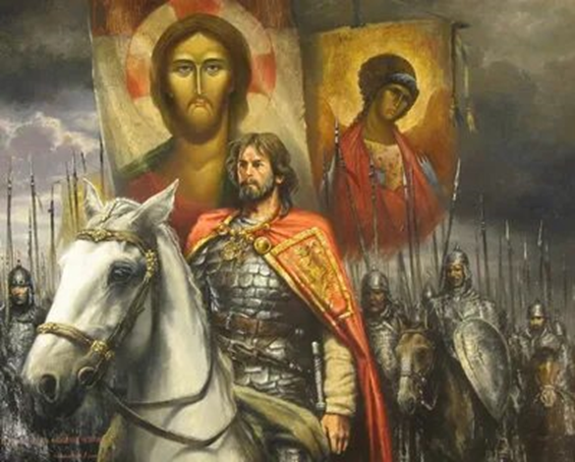

№ п/п | Вопросы | Ответы
1 | В чем проявилась духовная сила Александра Всеволодовича? | Духовная сила Александра Всеволодовича была в сильной вере и молитве. Александр отправился в Орду, желая «уберечь людей от той беды», успешные военные действия надолго обеспечили безопасность западных границ Руси оберегая народ от каких-либо набегов.
2 | Когда канонизировали Александра Невского? | Церковь канонизирует князя только в 1547 году при Иване Грозном
3 | Когда были перенесены и где почивают и ныне. | В 1724 году по приказу Петра I мощи Александра Невского были торжественно перенесены в Александро-Невскую лавру в Санкт-Петербурге, где почивают и ныне в Троицкой церкви
4 | Какое событие в 1380 году вдохновило русичей перед битвой с ордынцами? | В 1380 году, в год Куликовской битвы, мощи Святого Александра Невского были открыты и обнаружены нетленными.
5 | Какие награды учреждены в честь Александра Невского? | В 1725 году императрица Екатерина I учредила орден Александра Невского существовавших до 1917 года. В 1942 году учрежден советский орден Александра Невского.

